## Пояснительная записка

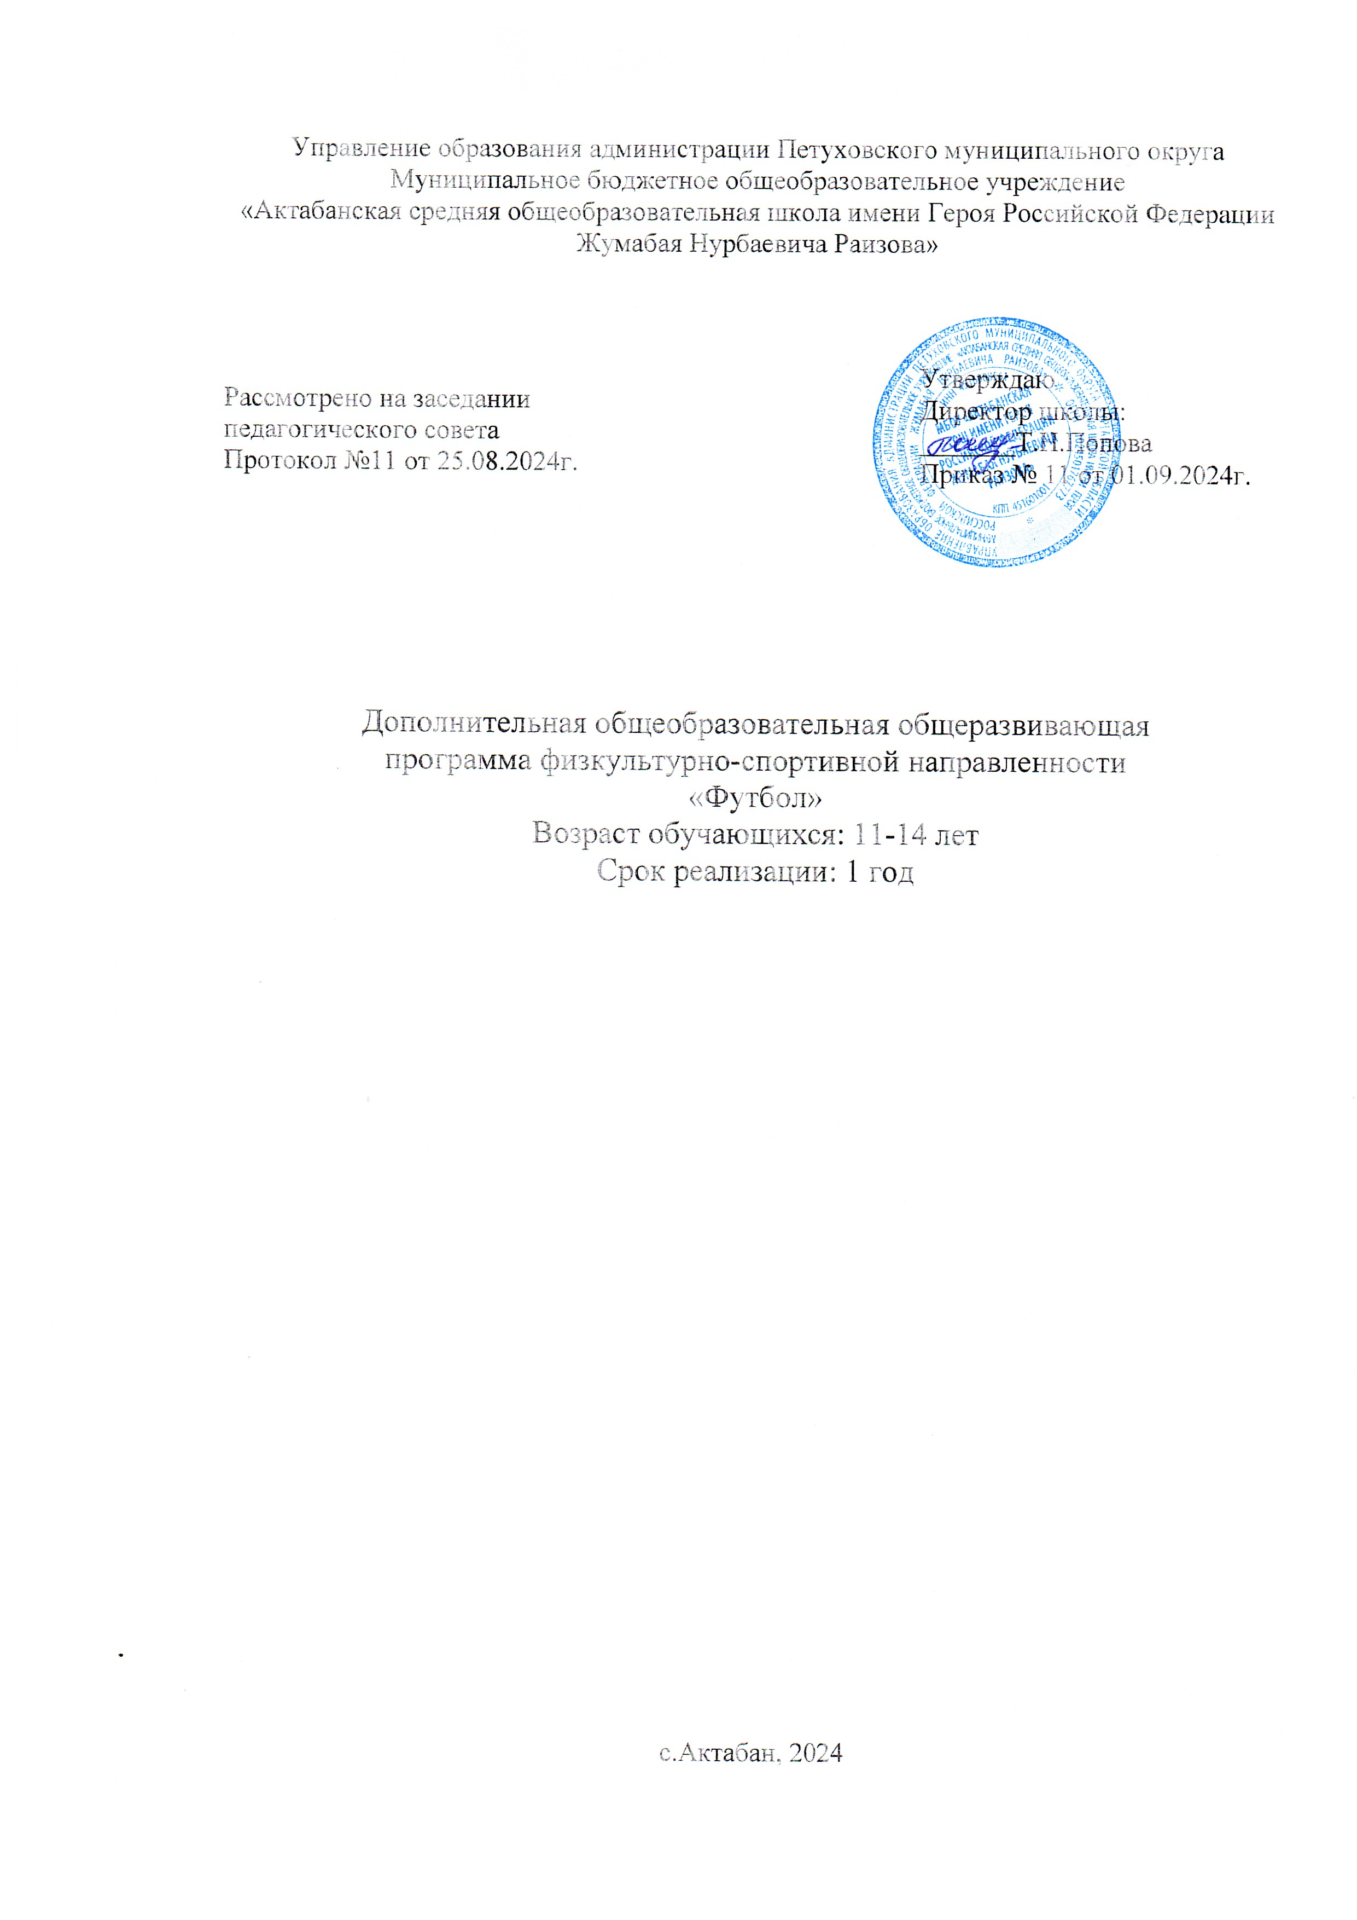

Рабочая программа разработана в соответствии с нормативными документами: Федеральный Закон РФ от 29.12.2012 г. № 273 «Об образовании в Российской Федерации» (в редакции Федерального закона от 31.07.2020 № 304-ФЗ «О внесении изменений в Федеральный закон «Об образовании в Российской Федерации» по вопросам воспитания обучающихся»); Приказ Министерства просвещения Российской Федерации от 09 ноября 2018 г. № 196 «Об утверждении порядка организации и осуществления образовательной деятельности по дополнительным общеобразовательным программам»; Положение о рабочей программе дополнительного образования детей в МБОУ «Актабанская СОШ имени Героя Российской Федерации Жумабая Нурбаевича Раизова»

Порядок организации и осуществления образовательной деятельности по дополнительным общеобразовательным программам МБОУ «Актабанская СОШ имени Героя Российской Федерации Жумабая Нурбаевича Раизова»

Рабочая программа по футболу является программой дополнительного образования, предназначенной для внеурочной формы дополнительных занятий по физическому воспитанию общеобразовательного учреждения. Принята в общеобразовательном учреждении, где используется программа В. И. Ляха, А. А. Зданевича, Программа Г. А.Колодницкого, В. С.Кузнецова, М. В. Маслова. Внеурочная деятельность. Футбол. - Москва,

«Просвещение», 2011

## Место программы в образовательном процессе

В процессе изучения у учащихся формируется потребность в систематических занятиях физическими упражнениями, учащиеся приобщаются к здоровому образу жизни, приобретают привычку заниматься физическим трудом, умственная нагрузка компенсируется у них физической. Занятия спортом дисциплинируют, воспитывают чувство коллективизма, волю, целеустремленность, способствуют поддержке при изучении общеобразовательных предметов, так как укрепляют здоровье.

Программа органично вписывается в сложившуюся систему физического воспитания в общеобразовательных учреждениях. Благодаря этому ученики смогут более плодотворно учиться, меньше болеть. Ученики, успешно освоившие программу, смогут участвовать в соревнованиях по баскетболу различного масштаба.

## Цели и задачи

Игра в футбол направлена на всестороннее физическое развитие и способствует совершенствованию многих необходимых в жизни двигательных и морально-волевых качеств.

Цель программы - изучение спортивной игры футбол.

* укрепление здоровья;

## Основными задачами программы являются:

* содействие правильному физическому развитию;
* приобретение необходимых теоретических знаний;
* овладение основными приемами техники и тактики игры;
* воспитание воли, смелости, настойчивости, дисциплинированности, коллективизма, чувства дружбы;
* привитие ученикам организаторских навыков;
* повышение специальной, физической, тактической подготовки школьников по футболу;
* подготовка учащихся к соревнованиям по футболу;

## Содержание программы

Материал программы дается в трех разделах: основы знаний; общая и специальная физическая подготовка; техника и тактика игры.

В разделе «Основы знаний» представлен материал по истории развития футбола, правила соревнований.

В разделе «Общая и специальная физическая подготовка» даны упражнения, которые способствуют формированию общей культуры движений, подготавливают организм к физической деятельности, развивают определенные двигательные качества.

В разделе «Техника и тактика игры» представлен материал, способствующий обучению техническим и тактическим приемам игры.

В конце обучения по программе учащиеся должны знать правила игры и принимать участие в соревнованиях.

Содержание самостоятельной работы включает в себя выполнение комплексов упражнений для повышения общей и специальной физической подготовки.

## Методы и формы обучения

Большие возможности для учебно-воспитательной работы заложены в принципе совместной деятельности учителя и ученика. Занятия необходимо строить так, чтобы учащиеся сами находили нужное решение, опираясь на свой опыт, полученные знания и умения. Занятия по технической, тактической, общефизической подготовке проводятся в режиме учебно- тренировочных по 1 часу в неделю.

Теорию проходят в процессе учебно-тренировочных занятий, также выделяют и отдельные занятия-семинары по судейству, где подробно разбирается содержание правил игры, игровые ситуации, жесты судей.

Для повышения интереса занимающихся к занятиям по футболу и более успешного решения образовательных, воспитательных и оздоровительных задач рекомендуется применять разнообразные формы и методы проведения этих занятий. Словесные методы: создают у учащихся предварительные представления об изучаемом движении. Для этой цели учитель использует: объяснение, рассказ, замечание, команды, указания.

Наглядные методы: применяются главным образом в виде показа упражнения, наглядных пособий, видеофильмов. Эти методы помогают создать у учеников конкретные представления об изучаемых действиях.

Практические методы:

* метод упражнений;
* игровой;
* соревновательный,
* круговой тренировки.

Главным из них является метод упражнений, который предусматривает многократные повторения движений.

* Разучивание упражнений осуществляется двумя методами:
* в целом,
* по частям.

Игровой и соревновательный методы применяются после того, как у учащихся образовались некоторые навыки игры.

Метод круговой тренировки предусматривает выполнение заданий на специально подготовленных местах (станциях). Упражнения подбираются с учетом технических и физических способностей занимающихся.

Формы обучения: индивидуальная, фронтальная, групповая, поточная.

Результаты освоения курса «Футбол»

Программа курса «Футбол» предусматривает достижение следующих результатов образования:

1. личностные результаты – готовность и способность обучающихся к саморазвитию, сформированность мотивации к учению и познанию; сформированность основ российской, гражданской идентичности;
2. метапредметные результаты – освоенные обучающимися универсальные учебные действия (познавательные, регулятивные и коммуникативные);
3. предметные результаты – освоенный обучающимися в ходе изучения учебных предметов опыт специфической для каждой предметной области деятельности по получению нового знания, его преобразованию и применению, а также система основополагающих элементов научного знания, лежащая в основе современной научной картины мира.

## Календарно-тематическое планирование

|  |  |  |  |  |  |  |  |
| --- | --- | --- | --- | --- | --- | --- | --- |
| № | Разделы и темы | Количество часов | | | | Дата | |
| всего | тео- рия | прак- тика | соревнование, конкурс, т д | План | Факт |
| 1 | Техника безопасности на  занятиях по футболу | 2 | 1 | 1 |  | 3.09 |  |
| 2 | Основные правила игры в  футбол | 2 | 1 | 1 |  | 10.09 |  |
| 3 | Передвижения игрока,  повороты, остановки | 2 |  | 2 |  | 17.09 |  |
| 4 | Прием и передача мяча на месте и в движении. Учебная игра. Отбор мяча, вбрасывание. | 2 |  | 2 |  | 24.09 |  |
| 5 | Передача мяча внешней и  внутренней стороной стопы | 2 |  | 2 |  | 1.10 |  |
| 6 | Остановка мяча подошвой и внутренней стороной стопы | 2 |  | 2 | Соревнования по ОФП | 8.10 |  |
| 7 | Ведение мяча по прямой линии  в ходьбе и медленном беге | 2 |  | 2 |  | 15.10 |  |
| 8 | Ведение мяча поочередно левой  – правой ногой. | 2 |  | 2 |  | 22.10 |  |

|  |  |  |  |  |  |  |  |
| --- | --- | --- | --- | --- | --- | --- | --- |
| 9 | Ведение мяча по кругу,  змейкой | 2 |  | 2 |  | 29.10 |  |
| 10 | Ведение мяча по «восьмерке», в  челночном беге | 2 |  | 2 |  | 5.11 |  |
| 11 | Эстафеты с ведением мяча и обводкой опорных стоек, с  передачей мяча в движении | 2 |  | 2 |  | 12.11 |  |
| 12 | Удар по неподвижному мячу с  прямого разбега в парах | 2 |  | 2 |  | 19.11 |  |
| 13 | Удары по неподвижному мячу в  цель с расстояния 8-10 м | 2 |  | 2 |  | 26.11 |  |
| 14 | Удары по катящемуся мячу  внутренней стороной стопы, внешней стороной стопы | 2 |  | 2 |  | 3.12 |  |
| 15 | Удары в цель по мячу, катящемуся сбоку, навстречу (после передачи партнером),  удары головой | 2 |  | 2 |  | 10.12 |  |
| 16 | Передача мяча в парах, двигаясь параллельно линии поля. Совершенствование  остановки мяча | 2 |  | 2 |  | 17.12 |  |
| 17 | Выбивание мяча ударом ногой, защитные действия | 2 |  | 2 |  | 24.12 |  |
| 18 | Ловля катящегося мяча вратарем, выбивание мяча  вратарем | 2 |  | 2 |  | 14.01 |  |
| 19 | Комбинации из освоенных элементов техники  перемещений и владения мячом | 2 |  | 2 |  | 21.01 |  |
| 20 | Индивидуальные тактические  действия игрока Игра 1*1 | 2 |  | 2 |  | 28.01 |  |
| 21 | Групповые тактические  действия. Игра 2 против одного | 2 |  | 2 |  | 4.02 |  |
| 22 | Групповые тактические  действия. Игра 3 против 1. Игра в одни ворота | 2 |  | 2 |  | 11.02 |  |
| 23 | Учебная игра. Отбор мяча,  вбрасывание. | 2 |  | 2 |  | 18.02 |  |
| 24 | Обманные движения (финты). | 2 |  | 2 |  | 25.02 |  |
| 25 | Ведение мяча в различных направлениях и с различной | 2 |  | 2 |  | 4.03 |  |

|  |  |  |  |  |  |  |  |
| --- | --- | --- | --- | --- | --- | --- | --- |
|  | скоростью с пассивным  сопротивлением защитника |  |  |  |  |  |  |
| 26 | Остановка опускающегося мяча  внутренней стороной стопы | 2 |  | 2 |  | 11.03 |  |
| 27 | Совершенствование техники ударов по мячу и остановок мяча. Удар по летящему мячу  средней частью подъема | 2 |  | 2 |  | 18.03 |  |
| 28 | Остановка мяча грудью | 2 |  | 2 |  | 25.03 |  |
| 29 | Совершенствование техники защитных действий. Отбор  мяча толчком плечо в плечо | 2 |  | 2 |  | 1.04 |  |
| 30 | Совершенствование техники перемещений и владения  мячом. Финт уходом | 2 |  | 2 |  | 8.04 |  |
| 31 | Финт ударом, финт остановкой | 2 |  | 2 |  | 15.04 |  |
| 32 | Совершенствование тактики  игры, тактические действия в защите | 2 |  | 2 |  | 22.04 |  |
| 33 | Тактические действия в  нападении | 2 |  | 2 |  | 29.04 |  |
| 34 | Комбинации из освоенных  элементов техники перемещений и владения мячом | 2 |  | 2 | Соревнования по футболу | 6.05 |  |
| 35 | Удар по летящему мячу  внутренней стороной стопы | 2 |  | 2 |  | 13.05 |  |
| 36 | Двухстороння игра  (Соревнование) | 2 |  | 2 |  | 20.05 |  |
| 37 | Двухстороння игра  (Соревнование) | 2 |  | 2 |  | 27.05 |  |